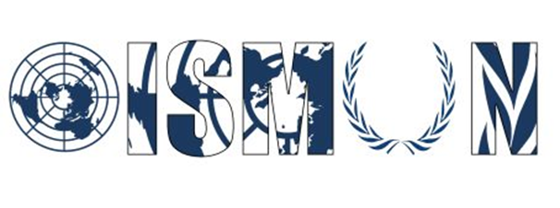
Oasis International Model United Nations

Conférence Spéciale - Comité Historique

Présidente : Fatima Mostafa
Vice-présidente : Mariem Samaoui

Guide de Recherche

Sujet 1: La crise du Canal de Suez de 195

10ème Conférence Annuelle OISMUN
Novembre 2017

Table de matière:
Résumé ……………………………………………………………………………………………………………...1
Introduction …………………………………………………………………………………………………….....2
Définitions des mots clés ………………………………………………………………………………...….3
Aperçu général ……………………………………………………………………………………………...….5
Pays et organisation impliqués …………………….……..……………………………………….……7
Implication de l’ONU…………………………………………………………………………………...……… 9
Solutions possibles………………………………………………………………………………………..……10
Question guides…………………………………………………………………………….……………………10
Liens utiles…………………………………………………………………………………………..………….…10
Bibliographie……………………………………………………………………………………...………………11

Résumé:

La crise du Canal de Suez prend place durant la guerre froide, plus précisément en 1956. L’Egypte, un pays qui était colonisé pour de nombreuses années venait de gagner son indépendance depuis une trentaine d'années. L’industrie et l'économie du pays n'étaient pas encore stable, et le canal de Suez était la principale source de revenu de l’Egypte, or il était contrôlé par les franco-britanniques. Le colonel Nasser apparu en 1952 et nationalise le canal de Suez le 26 juillet 1956. En conséquent, une alliance se crée entre la Grande-Bretagne, la France et Israël. Les nations européennes avaient des intérêts économiques et commerciaux dans le canal de Suez, et Israël avait besoin de l’ouverture du canal pour assurer son transport maritime. Bien que Nasser ait offert des contrats économiques aux gouvernements britannique et français, ils ont été offensés par la nationalisation. Malgré que les États-Unis fussent concernés par la nationalisation du canal, ils ont cherché une solution diplomatique au problème. Cependant, la Grande-Bretagne et la France ont considérés la situation comme une menace pour leurs intérêts nationaux et ils ont cherché une solution militaire et c’est là où Israël s’est impliqué secrètement. Une opération militaire a été proposé dans laquelle Israël va envahir le Sinaï et va marcher vers la zone du canal de Suez, puis la Grande-Bretagne et la France avertiront l’Egypte et Israël de s’éloigner du canal. Ils vont ensuite emmener par parachutes des personnes dans la zone du canal pour faire en sorte de la protéger.
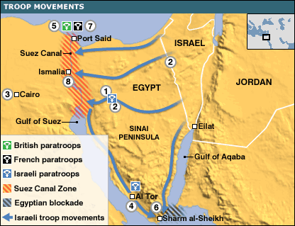

Introduction:

La crise de Suez est née à l’occasion de plusieurs facteurs. Cette crise est considérée comme notamment importante car elle prend place pendant la période de guerre froide. Elle symbolise aussi une union de l’Union soviétique et les États-Unis (deux blocs qui étaient en opposition) et forme donc un moment clef de cette période de conflits. Pendant ce temps, Nasser voulait construire un barrage sur le Nil qui va résoudre plusieurs problèmes d’agriculture et qui produira de l’électricité. Il demande de l’aide aux Etats-Unis mais ils refusent. En conséquence Nasser décide de nationaliser le Canal de Suez afin de financer la construction du barrage d’Assouan.

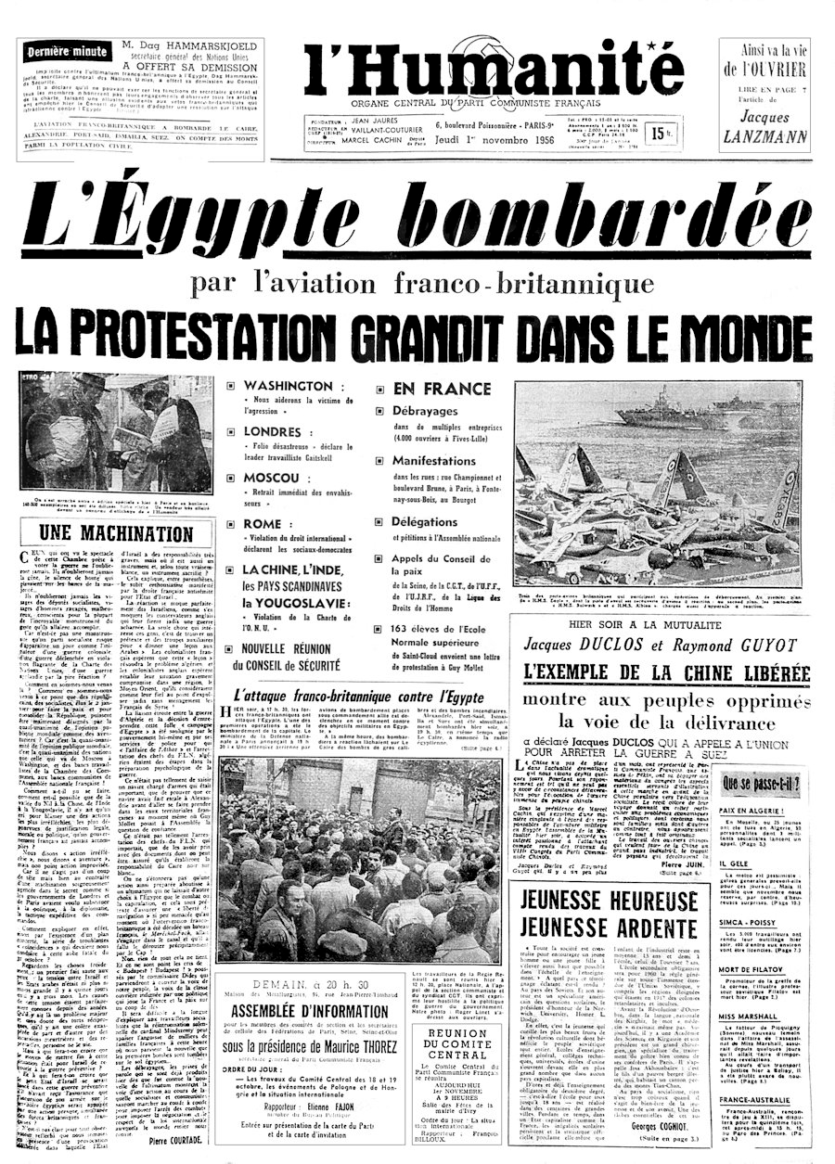

Les mots-clés:

La Guerre Froide | La guerre froide était un conflit géopolitique après la Seconde Guerre mondiale entre les puissances du bloc de l'Est et les puissances du bloc de l'Ouest
Canal de Suez | Le canal de Suez est une voie navigable artificielle au niveau de la mer en Egypte. Il relie la Méditerranée à la Mer Rouge par l'isthme de Suez. Construit par la Compagnie du Canal de Suez entre 1859 et 1869, il a été officiellement ouvert le 17 novembre 1869.
Nationalisation | La nationalisation est le fait de transformer des aspects privé à des aspects public contrôlé par le gouvernement.
Colonisation | Action de transformer un pays ou un territoire en une colonie, voire l’envahir.
Haut barrage d’Assouan | Un barrage qui a permis de réguler le cours du Nil et en plus produire de l'électricité. Il a été inauguré le 15 janvier 1971.

Aperçu General

Le canal de Suez, qui forme un raccourci entre la mer Rouge et la mer Méditerranée, a été ouvert en 1869. Il a été financé par la France et le gouvernement égyptien. Le Royaume-Uni a ensuite acheté la part de l’Égypte dans le canal. Quand l’Inde fut indépendante, l'intérêt stratégique du canal change; il devient un point de passage pour le pétrole et non plus un point de passage entre le Royaume-Uni et son Empire.

Ce conflit a des origines qui remontent jusqu'en 1952 lors du renversement de la monarchie de Farouk Ier par les officiers de l’armée égyptienne. C'était une révolution à la fois sociale et nationale qui avait comme but de lutter contre l'impérialisme étranger. C’est dès cet évènement qu'adopte l’Egypte une tendance nationaliste et autoritaire. Ce changement va en conséquent adopter un conflit avec les européens à propos du canal de suez.

En 1956 il y a une croissance des tensions entre l’Egypte et l'Israël. L’Égypte, dans le temps dirigé par Gamal Abdel Nasser, bloque le golfe d’Aqaba et ferme le canal de Suez aux navires israéliens. Dans la même année, il nationalise le canal de suez qui est détenue à 44% par l'économie britannique. D'où, le ministre britannique Anthony Eden tente alors de convaincre d’autres pays la nécessité d’une guerre contre l’Égypte. Le FLN (Front de Libération National) algérien lutte avec des armes contre la France, et reçoit de l’Egypte une aide matérielle et morale importante.

Appelé plan Mousquetaire, ce plan prévoit initialement un débarquement des forces britanniques et françaises à Alexandrie, puis la prise du Caire. Cependant, l’objectif initial du plan est modifié et il est décidé que les troupes débarqueront à Port-Saïd, puis se rendront sur la zone du canal de Suez. En parallèle, les Français poursuivent les livraisons d’armes à Israël, en vue d’une prochaine intervention contre l’Égypte. Mais les Britanniques ne souhaitent pas la participation d’Israël, si bien que la France et Israël envisagent d’intervenir sans eux. Après plusieurs hésitations, les Britanniques décident finalement qu’Israël pourra se joindre à eux et aux Français. Un accord est signé sur la base d’une intervention tripartite, le 24 octobre à Sèvres (près de Paris). Il est convenu qu’Israël interviendra dans un premier temps, puis que les armées britannique et française suivront.

Il est signé entre la France (Christian Pineau), le Royaume-Uni (Patrick Dean) et Israël (David Ben Gourion) à Sèvres. Leur objectif est alors de renverser Nasser et de récupérer le canal. Les protocoles de Sèvres disaient: « L’État hébreu attaquera l’Égypte le 29 octobre 1956 dans la soirée et foncera vers le canal de Suez. Profitant de cette agression "surprise", Londres et Paris lanceront le lendemain un ultimatum aux deux belligérants pour qu’ils se retirent de la zone du canal. Si l’Égypte ne se plie pas aux injonctions, les troupes franco-britanniques entreront en action le 31 octobre. »

Pays impliqués:

Israël:
L’Egypte bloque le golfe d’Aqaba et ferme le canal de Suez aux navires israéliens d'où il y a eu une croissance de tensions entre ces deux pays. L’Israël s’est ensuite inclus dans le conflit. En effet, c’est eux qui commencent à envahir le Sina, suivi par la Grande-Bretagne et la France.

Grande-Bretagne:
Le canal de suez a été détenu à 44% par l'économie britannique donc lors de la nationalisation du canal, la Grande-Bretagne perd plusieurs intérêts stratégiques et économiques provenant du Canal de Suez. L’intervention militaire par la Grande-Bretagne a été faite avec l'Israël et la France. Elle était faite militairement contre l’Égypte, afin de faire cesser les actions militaires égyptiennes à Gaza, de détruire l’armement égyptien et de prendre le contrôle de l’entrée du golfe d’Akaba, la France et la Grande-Bretagne afin de reprendre le canal de Suez (la Grande-Bretagne est le principal actionnaire de la compagnie du canal de Suez), et surtout de maintenir la présence occidentale dans la région.

France:
La France était le premier pays à financer le Canal du Suez avec l’Egypte, même avant que la Grande-Bretagne achète la partie de l’Egypte. C’est pour cela que la nationalisation du Canal causa de grands problèmes au gouvernement français du point de vue économique et c’est pour cela qu’ils se sont impliqué dans l’accord de Sèvre.

L’Algérie:
L’Egypte a beaucoup soutenu l'Algérie pour le FLN (front de libération national) pendant la guerre d'Algérie donc en retour, l'Algérie soutien l’Egypte lors de cette crise. Ils luttent contre la France avec leurs armes et reçoivent du soutien et de l’aide matérielle de l’Egypte.

L’URSS:
L’URSS s’implique militairement dans ce conflit. Le chef soviétique Nikita Khrouchtchev a fourni à Nasser plusieurs armes. Ceci marque un changement dans la politique soviétique puisque Staline n'avait jamais été intéressé à fournir des nationalistes qui n'étaient pas communistes avec des armes. De plus, après la crise de Suez, les Soviétiques se sont précipités pour fournir l'aide au barrage d'Assouan en Egypte puisqu’elle en avait besoin.

Les Etats Unis d'Amérique:
L’implication des Etats-Unis commence tout d’abord par leur proposition de ressources pour aider Nasser à financer le barrage d’Assouan. Ils ont également pris position au décision du plan franco-britannique. Eisenhower déclare le 31 octobre lors d’une allocution à la télévision :
« De même qu’il est du droit manifeste de n’importe laquelle de ces nations de prendre de telles décisions et mesures, de même il est de notre droit –si la sagesse nous le dicte– d’en juger autrement. Nous croyons que ces mesures ont été prises à tort. Car nous n’approuvons pas l’emploi de la force comme moyen sage et adéquat de régler les différends internationaux. »
Les Etats-Unis soumettent en même temps aux Nations Unies une résolution, invitant « les forces israéliennes à se retirer immédiatement derrière les lignes d’armistice reconnues ».

Implication de l’ONU:

La résolution du 119 Conseil de sécurité des Nations unies est une résolution adoptée le 31 octobre 1956.
Cette résolution, la neuvième de l'année 1956, relative à une plainte de l'Égypte, considérant qu'une grave situation a été créée par l'action entreprise contre l'Égypte, et compte tenu du manque d'unanimité lors des séances 749 et 750, décide de convoquer une session extraordinaire de l'assemblée générale .

La résolution a été adoptée par 7 voix pour, 2 voix contre et 2 abstentions. La France et la Grande-Bretagne ont voté contre. Les abstentions sont celles de l'Australie et de la Belgique.

En effet, la crise du canal de Suez représente la première fois que l’ONU intervient militairement dans un conflit. Ceci a eu lieu en 1956 à la suite d'une résolution présentée à l'Assemblée générale des Nations unies, par le ministre canadien des Affaires étrangères, Lester Bowles Pearson.

Solutions possibles:

I. Encourage à résoudre le conflit sans violence avec des aspects comme:
- Encourager des discussions diplomatiques pour proposer des traités de paix entre l’Egypte, Israël, la France et la Grande-Bretagne.
- Ecrire des contrats économiques qui satisferont les deux autres pays.

II. Encourage à faire un accord entre l’Egypte et les usagers du Canal a propos des frais;

Questions Guides:
- Comment la crise du Canal de Suez est-elle impliquée dans la Guerre froide?
- Qu’est-ce-que la guerre froide ?
- Quels éléments importants déclenchent la crise?
- Quelle est la position de votre pays dans ce conflit?
- Quelle sont les enjeux de cette crise?

Liens utiles:

“Crise de Suez de 1956” disponible sur: http://www.lesclesdumoyenorient.com/Crise-de-Suez-de-1956.html 9/03/2010

“La Crise du Canal de Suez” disponinle sur: http://education.francetv.fr/matiere/epoque-contemporaine/troisieme/video/la-crise-du-canal-de-suez-en-1956

“Crise du Canal de Suez” disponible sur: http://www.histoiredumonde.net/Crise-du-canal-de-Suez.html 6 septembre 2007
Bibliographie:
“Crise de Suez de 1956” disponible sur: http://www.lesclesdumoyenorient.com/Crise-de-Suez-de-1956.html 9/03/2010

“La Crise du Canal de Suez” disponinle sur: http://education.francetv.fr/matiere/epoque-contemporaine/troisieme/video/la-crise-du-canal-de-suez-en-1956

“Crise du Canal de Suez” disponible sur: http://www.histoiredumonde.net/Crise-du-canal-de-Suez.html 6 septembre 2007

“L’affaire de Suez et le jeu des acteurs : les Etats-Unis” disponible sur: http://lamelin.com/histoire/suez1.htm

“Resolution 118 adopted by the United Nations Security Council (13 October 1956)” disponible sur: https://www.cvce.eu/content/publication/1999/1/1/e2171d52-3b61-47c7-bf57-29aac636f702/publishable_en.pdf 1 Mars 2017

“Histoire de la Crise du canal de Suez” disponible sur: http://www.linternaute.com/histoire/motcle/4729/a/1/1/crise_du_canal_de_suez.shtml

“Guerre de Suez 1956” disponible sur: https://www.monde-diplomatique.fr/index/sujet/guerredesuez

